**Использование здоровьесберегающих технологий в дошкольном образовательном учреждении (ДОУ)** — это комплекс методов и подходов, направленных на создание условий, способствующих сохранению и укреплению здоровья детей и педагогов в процессе образовательной деятельности. Цель — не только предотвратить заболевания, но и сформировать у детей привычки здорового образа жизни с раннего возраста.

Эффективность здоровьесберегающих технологий достигается благодаря их комплексному внедрению и взаимодействию различных специалистов. В реализации участвуют не только педагоги, но и медицинские работники.

**Виды**

Некоторые виды здоровьесберегающих технологий, применяемые в ДОУ:

* **Медико-профилактические** — обеспечивают сохранение и приумножение здоровья детей под руководством медицинского персонала (профилактика заболеваний, медицинский осмотр, санитарно-гигиеническая деятельность).
* **Физкультурно-оздоровительные** — направлены на физическое развитие и укрепление здоровья ребёнка (закаливание, дыхательная гимнастика, массаж и самомассаж, профилактика плоскостопия, спортивные праздники).
* **Образовательные** — воспитывают валеологическую культуру (культуру здоровья) дошкольников, развивают осознанное отношение к своему здоровью через образовательный процесс (коммуникативные игры, занятия по валеологии, сказкотерапия).
* **Технологии обеспечения социально-психологического благополучия ребёнка** — помогают в создании эмоционального комфорта и позитивного самочувствия ребёнка в детском саду и семье (релаксация, психогимнастика, песочная терапия, танцевальная терапия).

**Методы**

Для реализации здоровьесберегающих технологий в ДОУ используются, например:

* **Динамические паузы** — короткие перерывы продолжительностью от 2 до 5 минут, проводимые во время занятий. В эти периоды выполняются гимнастика для глаз, дыхательные упражнения и лёгкая физическая активность, что помогает снизить утомление.
* **Подвижные и спортивные игры** — включаются в программу физкультурных занятий и проводятся как на улице, так и в групповой комнате. Способствуют развитию двигательных навыков, укреплению мышц и сердечно-сосудистой системы, а также формируют у детей интерес к активному образу жизни.
* **Пальчиковая гимнастика** — выполняется в течение дня, особенно во время учебных занятий, способствует развитию мелкой моторики, координации движений и подготовке руки к письму.

**Среда**

Для реализации здоровьесберегающих технологий в ДОУ создают **здоровьесберегающую предметно-развивающую среду**. Некоторые элементы:

* **Центры физического развития** для совершенствования двигательных навыков с учётом возрастных особенностей детей.
* **Пособия** для подвижных игр и общеразвивающих упражнений, для профилактики плоскостопия — тактильные дорожки, сенсорные напольные коврики-пазлы, для формирования правильной осанки — корригирующие стенки.
* **Дидактические игры и оборудование**, знакомящие детей с летними и зимними видами спорта, с основами здорового образа жизни (массажные мячи, полусферы, шарики и колечки су-джок).

Иллюстрации элементов здоровьесберегающей среды в ДОУ:

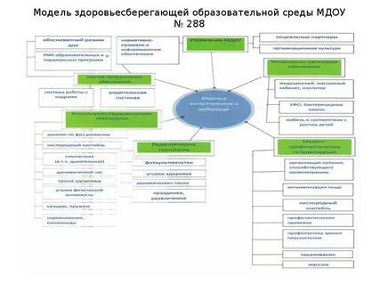

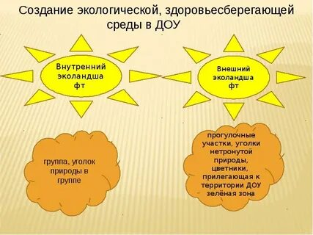

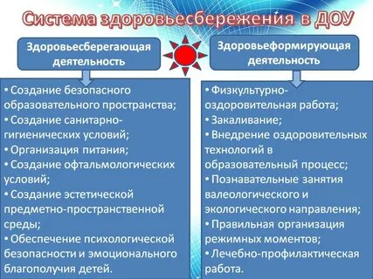

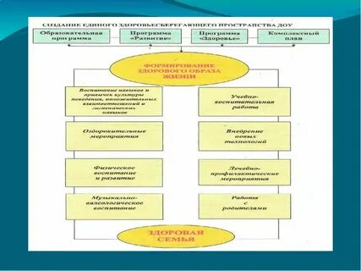

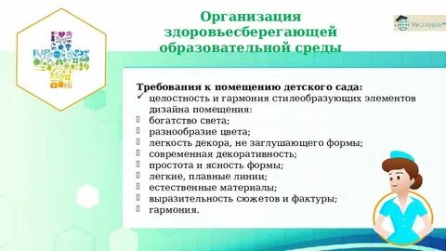

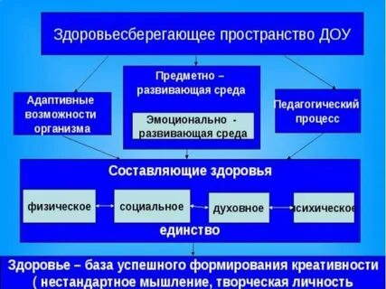

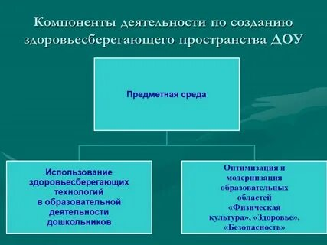

**Работа с родителями**

Для успешного внедрения здоровьесберегающих технологий необходима активная поддержка и участие родителей. Некоторые формы работы:

* **Информирование родителей** о принципах здоровьесберегающих технологий (собрания, индивидуальные консультации, рассылки информационных материалов).
* **Вовлечение родителей в образовательный процесс** — организация совместных мероприятий, таких как спортивные праздники, мастер-классы по здоровому питанию и прогулки на свежем воздухе.
* **Разработка и внедрение индивидуальных рекомендаций** для семей — воспитатели могут предоставлять рекомендации по организации домашнего режима дня, проведению физических упражнений и правильному питанию, учитывая особенности каждого ребёнка.